Analizando TCP
Redes

Instrucciones

En este ejercicio continuaremos estudiando el comportamiento del protocolo TCP. Para ello analizaremos un grupo de segmentos TCP generados durante la transferencia de un archivo de 150KB, conteniendo el cuento de Alicia en el País de las maravillas.
- Capturando segmentos TCP
Para iniciar la captura de segmentos TCP debe descargar e instalar algún Sniffer, por ejemplo: Wireshark. Para facilitar su trabajo, antes de iniciar el sniffer asegúrese de no tener abierta ninguna aplicación que tenga conexiones abiertas. Configure el sniffer para que capture los paquetes en modo “no promiscuo”, para evitar llenar la ventana de capturas con información que de momento no nos interesa. Con el sniffer INACTIVO, realice lo siguiente:
- Cargue la página http://gaia.cs.umass.edu/wireshark-labs/alice.txt

- Descargue y almacene el archivo en su máquina.
- Ahora ingrese a http://gaia.cs.umass.edu/wireshark-labs/TCP-wireshark-file1.html
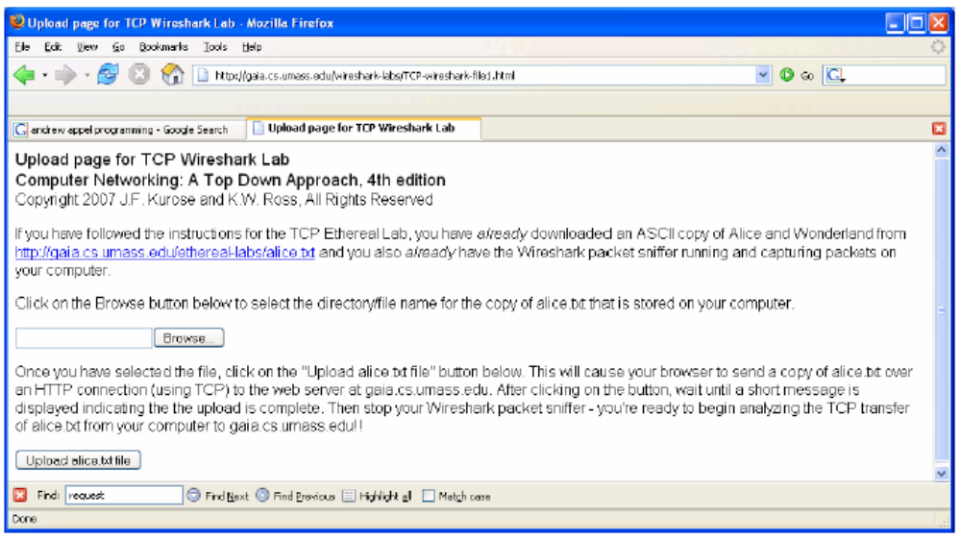
- Utilice el botón browse en esta pantalla para ingresar el path donde descargo el archivo “alice.txt”. No presione el botón Upload.
- Inicie WireShark y comience la captura de paquetes.
- Ahora proceda con el upload del archivo de texto. Cuando la operación termine detenga la captura de paquetes de WireShark

Si lo desea, filtre el detalle de la captura de WireShark, de tal forma que solo se muestren los mensajes que utilizan el protocolo TCP.

Conteste las siguientes preguntas:

- ¿Cuál es el puerto abierto en su computadora mientras transmitía el archivo?
60451
- ¿Cuál es la IP de gaia.cs.umass.edu y en a qué puerto se está conectando su computadora?
128.119.245.12:80
- ¿Cuál es el Sequence Number del segmento TCP SYN utilizado para iniciar la conexión? ¿Qué flag identifica que el segmento es el TCP SYN?
Sequence Number: es el 0
Flag: el segundo bit marado en 1
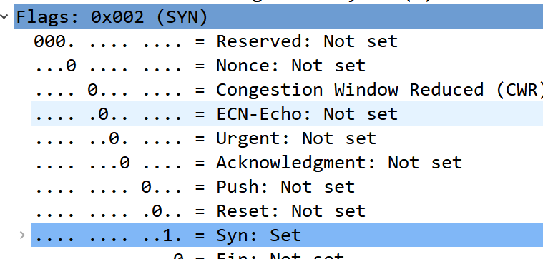
- ¿Cuál es el Sequence Number del SYNACK enviado por gaia.cs.umass.edu? ¿Cuál es el valor del Ack Number? ¿Cómo es que gaia.cs.umass.edu determino ese Ack Number?, ¿Qué valores van en los flags del segmento para este SYN ACK?
  - Sequence Number del SYNACK: 0
  - valor del Ack Number: 1
  - Lo determinó debido a que: debido a que el el numero de secuencia que espera en el siguiente paquete.
  - valores en los flags del segmento 0x012 SYN/ACK
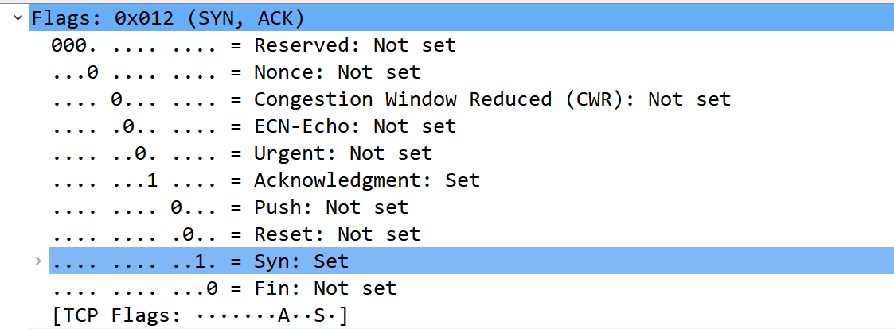
- ¿Cuál es el Sequence Number del segmento TCP que contiene el HTTP POST?
  - 1
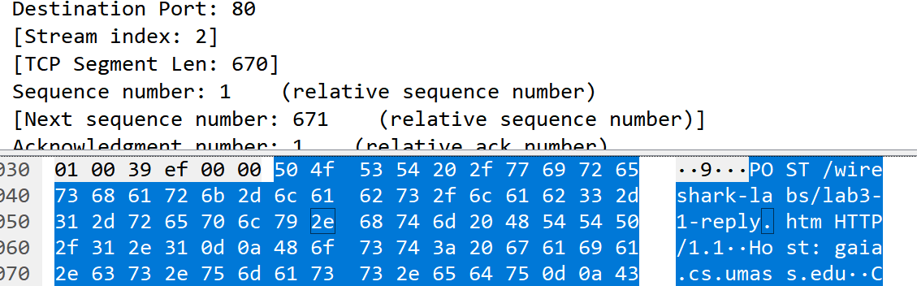
- Considerando el segmento que contiene el HTTPS POST, como el primero de la conexión, ¿Cuáles son los Sequence Number de los primeros 6 segmentos?
  - 671, 1,13811, 15263, 16715, 1, considerando que hubo un eror de transmisión y se omitieron estos, ademas, solo se están tomando en cuneta los que son enviados por mi computadora no las secuencias del lado del servidor.

- En base a estos primeros 6 segmentos, estime el RTT, comparando los tiempos de envío de estos segmentos contra los Acks recibidos.
  - 0.01475s esto considerando que durante el inicio de la tansmision se dieron errores con el router, por lo que se genero un cumulative ack ddebido a la perdidadde paquetes
- ¿Cuál es la longitud de estos primeros 6 segmentos?
  - El primero fue de 13140 y luego bajo a 1142
- Durante toda la transferencia, ¿Cuál fue el tamaño mínimo de la ventana del receiver?
  - 64240 al inicio de la transmisión
- ¿Encontró alguna retransmisión durante la conexión?, si la encontró, ¿Cómo se dio cuenta de ello?
  - Si, varias de hecho la aplicación es bastante explicita cuando se esta haciendo la retransmisión pues o indica de otro color.
- ¿Encontró indicios de algún Cumulative Ack?, muestre una “foto” del ack que demuestra esto.
Entregable:
Debe entregar un archivo .zip o .rar con los siguientes documentos:
- Este documento con sus respuestas.
- El archivo de las capturas que realizo en WireShark.

